ГОСУДАРСТВЕННОЕ АВТОНОМНОЕ ПРОФЕССИОНАЛЬНОЕ ОБРАЗОВАТЕЛЬНО УЧРЕЖДЕНИЕ ТЮМЕНСКОЙ ОБЛАСТИ
«ТЮМЕНСКИЙ ТЕХНИКУМ СТРОИТЕЛЬНОЙ ИНДУСТРИИ И ГОРОДСКОГО ХОЗЯЙСТВА»

Лабораторная работа

По теме:
«Разработка структуры проекта»
по дисциплине:
МДК.02.01 ТЕХНОЛОГИЯ РАЗРАБОТКИ ПРОГРАММНОГО ОБЕСПЕЧЕНИЯ
по специальности 09.02.07 Информационные системы и программирование

Выполнил: Мулявин М.И.
Группа: ИСиП 24– 11– 1
Отчет проверила: Гончарова Т. В.
«__» _________ 2025 г.

Тюмень, 2025

Цель работы:
Формирование навыков постановки задачи и разработки технического задания на программный продукт.
Задание:
Ввести вещественную матрицу размерности n * m построчно, а вывести по столбцам.
Программа запрашивает у пользователя размеры матрицы - количество строк n и столбцов m. Затем создаётся двумерный массив вещественных чисел размером n * m, и пользователь вводит его значения построчно. После заполнения матрицы программа выполняет вывод её элементов не по строкам, а по столбцам: то есть сначала выводятся элементы первого столбца сверху вниз, затем второго столбца и т.д. В результате пользователь получает «транспонированный» по выводу вариант исходной матрицы — не изменяя расположение в памяти, а просто меняя порядок просмотра.
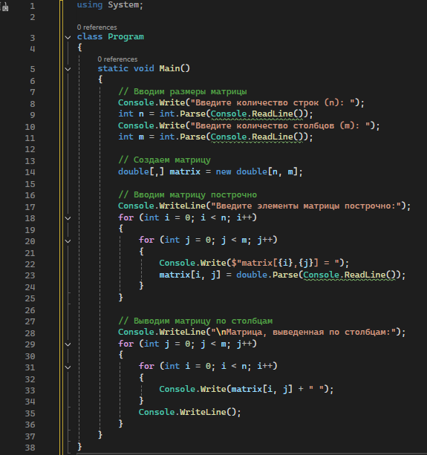
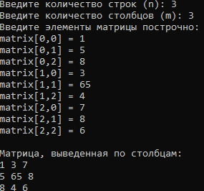
Вывод
Создали программу, которая выполняет вывод элементов матрицы по столбцам, что позволяет эффективно работать с двумерными массивами. Реализация может быть использована как основа для дальнейших манипуляций с матрицами, таких как их транспонирование или выполнение других операций.

